TERMS OF REFERENCE
AUTO RENT
CAR RENTAL WEBSITE
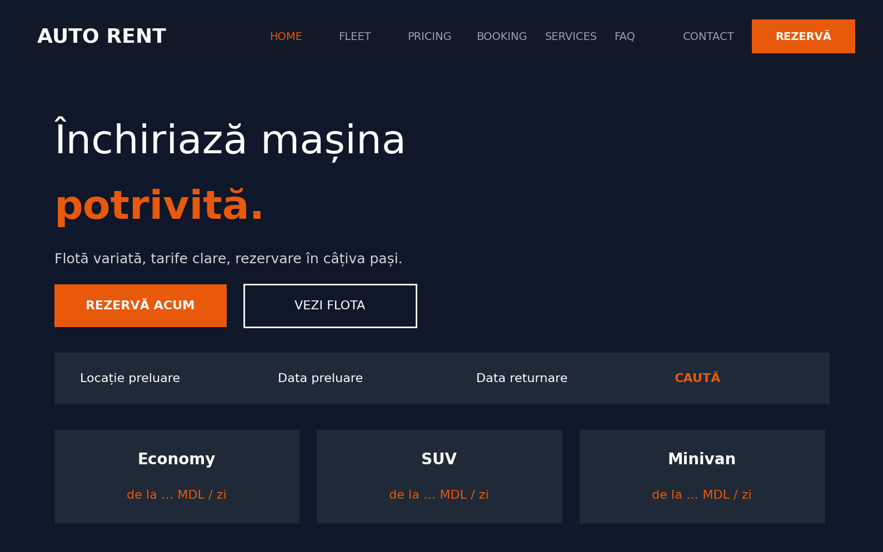
Concept vizual al paginii Home (mock-up de referință)
Câmp | Informație
Disciplina | Proiectarea și dezvoltarea interfețelor Web
Tip document | Terms of Reference / Specificație tehnică
Autor | Răcilă Ion
Grupa | IS11Z
Coordonator | Chilat Sergiu
Tehnologii | HTML5 + CSS3
Versiune | 1.0
Data | 19.10.2026

Cuprinsul documentului
Nr. | Secțiune
1 | Controlul documentului
2 | Context și problema
3 | Scopul și obiectivele
4 | Publicul țintă
5 | Domeniul proiectului
6 | Modul de funcționare
7 | Arhitectura informațională
8 | Cerințe funcționale
9 | Cerințe privind conținutul
10 | Cerințe non-funcționale
11 | Constrângeri tehnice
12 | Organizarea fișierelor
13 | Cerințe de design
14 | Planificarea și estimarea lucrului
15 | Costul site-ului
16 | Etapele proiectului
17 | Livrabile
18 | Criterii de acceptare
19 | Plan de testare
20 | Riscuri și soluții
21 | Scenariul de utilizare
22 | Presupuneri și dependențe
23 | Glosar
24 | Aprobarea
Anexe | Sitemap, schema paginii, structură vizuală, scheme, mock-up, scenariu

1. Controlul documentului
Câmp | Valoare
Titlul proiectului | Auto Rent — Car Rental Website
Autor | Nicolae Abrosimov
Disciplina | Proiectarea și dezvoltarea interfețelor Web
Tip proiect | Site web de prezentare cu rezervare vizuală
Tehnologii | HTML5, CSS3
Versiune | 1.0
Data | 19.10.2026
Coordonator | [Numele profesorului]

2. Context și problema
Închirierea automobilelor este un serviciu folosit de turiști, persoane în deplasări de afaceri, familii și de cei care au nevoie temporar de un automobil. Alegerea unei companii presupune compararea flotei, a tarifelor, a condițiilor de închiriere și a locațiilor de preluare.
Adesea, aceste informații sunt prezentate neclar: prețurile nu includ toate costurile, condițiile sunt greu de găsit, iar procesul de rezervare este complicat. Utilizatorul pierde timp comparând oferte pe mai multe pagini.
Proiectul Auto Rent urmărește să prezinte într-o formă organizată și vizual atractivă flota, tarifele, serviciile suplimentare și pașii de rezervare ai unei companii de închiriere auto.

3. Scopul și obiectivele proiectului
Scopul proiectului este realizarea unui site web clar și atractiv pentru o companie de închiriere a automobilelor, utilizând HTML5 și CSS3.
Obiectiv | Rezultat urmărit
Prezentarea companiei | Pagină principală cu avantaje și apel la acțiune
Prezentarea flotei | Carduri cu automobile, categorii și specificații
Tarife transparente | Pagină cu prețuri pe zi, depozit și condiții
Rezervare | Formular vizual de rezervare (fără procesare)
Servicii suplimentare | Șofer, scaun pentru copii, GPS, livrare în oraș
Întrebări frecvente | Pagină FAQ cu condiții și răspunsuri scurte
Contact și locații | Date de contact, program, adrese de preluare
Design responsive | Adaptare la telefon, tabletă și desktop
Cod organizat | Structură HTML/CSS clară și ușor de explicat

4. Publicul țintă
- Turiști care au nevoie de un automobil pe durata șederii.
- Persoane aflate în deplasări de afaceri.
- Familii care caută un automobil încăpător pentru vacanță.
- Persoane al căror automobil este în service sau care au nevoie temporară de un vehicul.
- Utilizatori care doresc să compare rapid prețurile și condițiile.
- Studenți și evaluatori care analizează proiectul din punct de vedere tehnic.
Tip utilizator | Necesitate principală
Turist | Preluare rapidă, tarife clare, locații convenabile
Om de afaceri | Automobile de clasă superioară, serviciu cu șofer
Familie | Minivan/SUV, scaune pentru copii
Client ocazional | Prețuri simple și rezervare în câțiva pași

5. Domeniul proiectului

5.1. Inclus în proiect
Element | Descriere
Home | Pagina principală, Hero și formular rapid de căutare
Fleet | Flota de automobile pe categorii
Pricing | Tarife, depozit, condiții de închiriere
Booking | Formular vizual de rezervare
Services | Servicii și opțiuni suplimentare
FAQ | Întrebări frecvente
Contact | Date de contact, program și locații
Responsive | Adaptare la diferite dimensiuni de ecran
CSS effects | Hover, tranziții, overlay-uri, gradient-uri

5.2. Exclus din proiect
Funcționalitate | Stare
JavaScript | Nu este inclus în versiunea actuală
Procesarea rezervărilor | Nu este inclusă (formular doar vizual)
Autentificare | Nu este inclusă
Bază de date | Nu este inclusă
Backend | Nu este inclus
Plăți online | Nu sunt incluse
Verificarea disponibilității | Nu este inclusă
Panou de administrare | Nu este inclus
API-uri externe (hărți, plăți) | Nu sunt utilizate

6. Modul de funcționare al site-ului
Utilizatorul accesează pagina Home și poate naviga către celelalte secțiuni prin meniul principal. Site-ul este static, iar navigarea dintre pagini este realizată prin linkuri HTML.
Etapă | Acțiunea utilizatorului | Rezultat
1 | Accesează Home | Se afișează pagina principală
2 | Selectează Fleet | Se deschide pagina cu automobile
3 | Selectează Pricing | Se afișează tarifele și condițiile
4 | Selectează Booking | Se deschide formularul de rezervare
5 | Selectează Services | Se afișează opțiunile suplimentare
6 | Selectează FAQ | Se afișează întrebările frecvente
7 | Selectează Contact | Se afișează datele de contact și locațiile

7. Arhitectura informațională
Structura informațională a site-ului este organizată în șapte pagini principale, accesibile din meniul global.
AUTO RENT
│
├── HOME
├── FLEET
│ ├── Economy
│ ├── Comfort
│ ├── SUV
│ └── Minivan
│
├── PRICING
│ ├── Tarif pe zi
│ └── Opțiuni și depozit
│
├── BOOKING
│ ├── Date și locație
│ ├── Alegerea automobilului
│ └── Date client
│
├── SERVICES
├── FAQ
└── CONTACT

8. Cerințe funcționale
ID | Funcție | Cerință / criteriu de acceptare | Prioritate
FR-01 | Meniu principal | Navigarea permite accesul la cele 7 pagini. | Must
FR-02 | Home / Hero | Hero-ul conține titlu, descriere, imagine și butoane. | Must
FR-03 | Formular rapid | Home include câmpuri vizuale: locație, dată preluare, dată returnare. | Should
FR-04 | Fleet | Flota este prezentată prin carduri cu imagine, nume și specificații. | Must
FR-05 | Categorii | Automobilele sunt grupate pe categorii (Economy, Comfort, SUV, Minivan). | Must
FR-06 | Pricing | Pagina afișează tariful pe zi, depozitul și condițiile. | Must
FR-07 | Booking | Formularul conține câmpurile necesare pentru rezervare (vizual). | Must
FR-08 | Services | Pagina prezintă serviciile și opțiunile suplimentare. | Should
FR-09 | FAQ | Pagina conține minimum 8 întrebări cu răspunsuri. | Should
FR-10 | Contact | Pagina conține telefon, e-mail, program și adrese. | Must
FR-11 | Navigare | Linkurile interne duc la paginile corespunzătoare. | Must
FR-12 | Efecte CSS | Hover, tranziții și overlay-uri sunt realizate în CSS. | Should

9. Cerințe privind conținutul
Conținut | Minim propus | Locație
Automobile | 10 | Fleet
Categorii de automobile | 4 | Fleet / Pricing
Planuri tarifare | 4 | Pricing
Servicii suplimentare | 6 | Services
Întrebări frecvente | 8 | FAQ
Locații de preluare | 3 | Contact
Imagini | 10 | Home / Fleet / Services
Câmpuri în formular | 8 | Booking

Conținutul trebuie să fie relevant pentru tema proiectului. În versiunea finală nu se va utiliza text demonstrativ de tip „Lorem ipsum”. Imaginile vor avea atributul HTML alt. Prețurile din site au caracter demonstrativ.

10. Cerințe non-funcționale
Categorie | Cerință
Responsive | Site-ul se adaptează la smartphone, tabletă, laptop și desktop.
Breakpoints | 320 px, 480 px, 768 px, 1024 px și 1440 px.
Browsere | Chrome, Firefox și Edge moderne.
Accesibilitate | Imaginile relevante au atribut alt; câmpurile formularului au etichete (label); contrastul este urmărit.
Cod | HTML și CSS organizate, indentate și ușor de urmărit.
Performanță | Imaginile sunt optimizate pentru a evita încărcarea inutilă.
Layout | Nu trebuie să apară scroll orizontal neintenționat.
Usabilitate | Butonul de rezervare este vizibil din orice pagină.

11. Constrângeri tehnice
Tehnologie | Utilizare în proiect
HTML5 | Structura și conținutul paginilor; formular cu elemente form, label, input, select
CSS3 | Design, layout și efecte vizuale
Flexbox | Aranjarea flexibilă a elementelor (meniu, butoane)
CSS Grid | Grila de carduri pentru flotă, tarife și servicii
Media Queries | Responsive design
Git / GitHub | Gestionarea și publicarea proiectului
JavaScript | Nu este utilizat în versiunea actuală

12. Organizarea fișierelor
AutoRent/
│
├── index.html
├── fleet.html
├── pricing.html
├── booking.html
├── services.html
├── faq.html
├── contact.html
│
├── css/
│ └── style.css
│
├── images/
│ ├── hero.jpg
│ ├── cars/
│ ├── services/
│ └── icons/
│
└── README.md

Director / fișier | Rol
index.html | Pagina Home
fleet.html | Flota de automobile
pricing.html | Tarife și condiții
booking.html | Formularul de rezervare
services.html | Servicii suplimentare
faq.html | Întrebări frecvente
contact.html | Contact și locații
css/style.css | Stilurile comune ale site-ului
images/ | Resurse grafice
README.md | Documentația repository-ului

13. Cerințe de design
Direcția vizuală este modernă și sobră, asociată cu încrederea și viteza unui serviciu de închiriere auto: fundal închis, accent portocaliu pentru acțiuni și imagini clare cu automobile.
Element vizual | Direcție
Fundal | Albastru-negru închis
Accent | Portocaliu pentru butoane, linii și prețuri
Text principal | Alb
Text secundar | Gri deschis
Imagini | Automobile, drumuri, orașe și călătorii
Tipografie | Modernă, clară, cu titluri puternice
Butoane | Accent portocaliu, hover și tranziții CSS
Overlay | Strat întunecat peste imaginile de fundal
Layout | Flexbox + Grid
Stil | Modern, curat, orientat spre acțiune (rezervare)

13.1. Paleta de culori
Culoare | Rol | Cod
Albastru-negru | Fundal principal | #0F172A
Dark Surface | Carduri și secțiuni | #1F2937
Alb | Text principal | #FFFFFF
Gri | Text secundar | #9CA3AF
Portocaliu | Accent, butoane, prețuri | #E8590C

:root {
--background: #0F172A;
--surface: #1F2937;
--text: #FFFFFF;
--text-secondary: #9CA3AF;
--accent: #E8590C;
}

13.2. Structura vizuală a paginii Home
Zonă | Elemente
Header | Logo AUTO RENT + meniul principal + buton Rezervă
Hero | Titlu, descriere și butoane (Rezervă acum / Vezi flota)
Formular rapid | Locație preluare, data preluare, data returnare, buton Caută
Content | Secțiuni pentru Fleet, Pricing, Services și avantaje
Footer | Informații de contact și navigare secundară

14. Planificarea și estimarea lucrului
Nr. | Activitate | Estimare
1 | Analiza temei | 3 h
2 | Documentarea despre serviciile de închiriere auto | 4 h
3 | Structura site-ului | 3 h
4 | Sitemap | 2 h
5 | Wireframe-uri | 5 h
6 | Structura HTML | 8 h
7 | Design CSS | 12 h
8 | Pagina Home | 5 h
9 | Fleet + Pricing | 5 h
10 | Booking + Services | 5 h
11 | FAQ + Contact | 4 h
12 | Responsive Design | 6 h
13 | Testare și corectare | 5 h
14 | README și organizare | 2 h
15 | Prezentare | 3 h
 | TOTAL | 72 h
 | Data planificată pentru finalizare | 15.12.2026

15. Costul site-ului
Element | Calcul | Cost
Dezvoltare site | 72 h × 100 MDL/h | 7 200 MDL
Domeniu | Nu este necesar | 0 MDL
Hosting | GitHub Pages | 0 MDL
Imagini/resurse | Resurse gratuite | 0 MDL
Cost total estimativ |  | 7 200 MDL

16. Etapele proiectului
Etapă | Activități principale | Rezultat
S1 — Analiză | Temă, documentare, cerințe | Planul proiectului
S2 — Design | Sitemap, wireframe, culori, fonturi | Concept vizual
S3 — HTML | Pagini, meniu, formular, imagini | Structură funcțională
S4 — CSS | Layout, culori, carduri, efecte | Interfață stilizată
S5 — Responsive | Media Queries și testare pe ecrane | Site adaptabil
S6 — Testare | Linkuri, imagini, formular, validare | Versiune corectată
S7 — Finalizare | README, GitHub, prezentare | Proiect final

17. Livrabile
Livrabil | Descriere
Repository GitHub | Codul sursă și istoricul proiectului
Site web | Versiunea finală a site-ului
README.md | Descriere și instrucțiuni despre proiect
ToR | Specificația tehnică a proiectului
Sitemap | Structura informațională
Wireframe-uri | Schițe pentru paginile principale
Prezentare | Material pentru demonstrarea proiectului

18. Criterii de acceptare
ID | Criteriu | Țintă
AC-01 | Există toate cele 7 pagini principale. | Da
AC-02 | Meniul permite navigarea între pagini. | Da
AC-03 | Imaginile sunt afișate corect. | Da
AC-04 | Site-ul este responsive. | Da
AC-05 | Nu există scroll orizontal neintenționat. | Da
AC-06 | Formularul de rezervare conține toate câmpurile cerute. | Da
AC-07 | Efectele CSS funcționează. | Da
AC-08 | Conținutul este relevant pentru închirierea auto. | Da
AC-09 | Codul este organizat și explicabil. | Da
AC-10 | Proiectul este pus în GitHub. | Da

19. Plan de testare
ID | Test | Rezultat așteptat
T-01 | Home | Pagina se încarcă fără probleme
T-02 | Fleet | Cardurile cu automobile sunt afișate
T-03 | Pricing | Tarifele și condițiile sunt afișate
T-04 | Booking | Formularul se afișează complet, cu etichete
T-05 | Services | Serviciile sunt afișate
T-06 | FAQ | Întrebările și răspunsurile sunt afișate
T-07 | Contact | Datele de contact și locațiile sunt afișate
T-08 | Navigare | Toate linkurile duc la destinația corectă
T-09 | Hover | Efectele CSS apar la interacțiune
T-10 | 320 px | Conținutul rămâne lizibil și utilizabil
T-11 | 768 px | Layout-ul se adaptează
T-12 | 1440 px | Layout-ul desktop este corect
T-13 | Imagini | Nu există imagini lipsă
T-14 | HTML/CSS | Nu există erori majore de structură
T-15 | Cross-browser | Site-ul este verificat în browsere moderne

20. Riscuri și soluții
Risc | Impact | Soluție
Site-ul nu este responsive | Ridicat | Media Queries + testare la breakpoint-uri
Imagini prea mari | Mediu | Optimizarea imaginilor
Text greu de citit pe imagini | Ridicat | Overlay și contrast
Formular confuz sau incomplet | Mediu | Etichete clare, grupare logică a câmpurilor
Așteptări de funcționalitate reală (rezervare) | Mediu | Menționarea clară că formularul este demonstrativ
CSS prea complex | Mediu | Organizarea CSS pe secțiuni
Linkuri greșite | Mediu | Testarea tuturor paginilor
Lipsa timpului | Ridicat | Planificarea etapelor

21. Scenariul de utilizare
- Utilizatorul accesează site-ul.
- Pe pagina Home vede imaginea principală, titlul „Auto Rent” și formularul rapid.
- Apasă „Vezi flota” și este direcționat către pagina Fleet.
- Compară automobilele pe categorii și alege un model.
- Accesează Pricing pentru tarife, depozit și condiții.
- Accesează Services pentru opțiuni suplimentare (scaun copil, GPS, livrare).
- Completează formularul din pagina Booking.
- Accesează FAQ sau Contact dacă are întrebări.

22. Presupuneri și dependențe
- Proiectul este realizat pe calculator, utilizând Visual Studio Code.
- Este necesar acces la Internet pentru documentare și GitHub.
- Imaginile utilizate trebuie să fie relevante și să aibă drepturi de utilizare potrivite.
- Site-ul este static și nu necesită server sau bază de date.
- Versiunea actuală nu utilizează JavaScript.
- Datele despre automobile, prețuri și locații sunt fictive.
- Publicarea proiectului poate fi realizată prin GitHub Pages, dacă aceasta este cerută.

23. Glosar
Termen | Definiție
Car rental | Serviciu de închiriere a automobilelor pentru o perioadă determinată.
Fleet | Totalitatea automobilelor disponibile pentru închiriere.
Depozit (garanție) | Sumă blocată temporar pentru acoperirea eventualelor daune.
Pick-up / Drop-off | Locul de preluare / returnare a automobilului.
HTML | Limbaj utilizat pentru structura documentelor web.
CSS | Limbaj utilizat pentru stilizarea și prezentarea paginilor web.
Responsive Design | Adaptarea interfeței la diferite dimensiuni de ecran.
Wireframe | Schiță simplificată a structurii unei pagini.
Hero Section | Secțiunea vizuală principală din partea superioară a paginii.
Flexbox | Sistem CSS pentru aranjarea flexibilă a elementelor.
CSS Grid | Sistem CSS pentru layout-uri pe rânduri și coloane.
Media Query | Regulă CSS folosită pentru adaptarea stilurilor la ecran.
Overlay | Strat vizual plasat peste o imagine, de exemplu pentru contrast.
GitHub | Platformă pentru găzduirea și gestionarea proiectelor Git.

24. Aprobarea
Rol | Nume | Semnătură | Data
Student | Răcilă Ion | ________________ | ____________
Coordonator | Chilat Sergiu | ________________ | ____________

ANEXA A — Sitemap
Sitemap-ul arată relația dintre pagina principală și celelalte secțiuni ale site-ului.
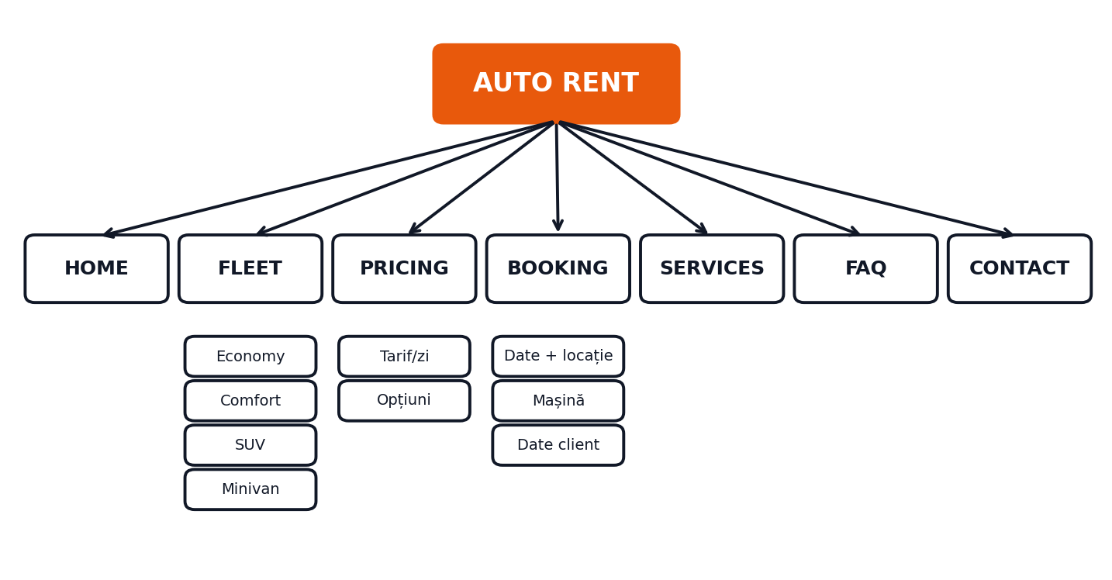
Sitemap — arhitectura site-ului Auto Rent

ANEXA B — Schema unei pagini
Zonă | Conținut
1. Header | Logo + navigare + buton Rezervă
2. Hero | Imagine + overlay + titlu + descriere + CTA
3. Formular rapid | Locație + date + buton Caută (pe Home)
4. Content | Secțiuni cu text, carduri și imagini
5. Footer | Contact și linkuri

┌─────────────────────────────────────────────────┐
│ HEADER │
│ AUTO RENT HOME FLEET PRICING ... CONTACT │
├─────────────────────────────────────────────────┤
│ HERO │
│ Închiriază mașina potrivită │
│ Descriere + butoane │
├─────────────────────────────────────────────────┤
│ FORMULAR RAPID: locație | preluare | returnare │
├─────────────────────────────────────────────────┤
│ CONTENT │
│ [ CARD ] [ CARD ] [ CARD ] │
├─────────────────────────────────────────────────┤
│ FOOTER │
└─────────────────────────────────────────────────┘

ANEXA C — Structura vizuală a proiectului
Componentă | Exemplu în design
Logo | AUTO RENT, alb + portocaliu
Accent | Portocaliu pentru butoane, linii și prețuri
Hero image | Imagine cu automobil / drum
Overlay | Strat întunecat pentru lizibilitate
CTA | Rezervă acum / Vezi flota
Cards | Automobile, tarife și servicii
Navigation | Meniu orizontal pe desktop

ANEXA D — Reper vizual
Conceptul vizual inițial al paginii Home — reper pentru dezvoltarea designului.

ANEXA E — SCHEMELE PROIECTULUI
Schemele de mai jos pot fi prezentate profesorului pentru a demonstra structura, navigarea, aspectul și procesul de dezvoltare al proiectului Auto Rent.

1. Sitemap / arhitectura site-ului

2. Scenariul de interacțiune al utilizatorului
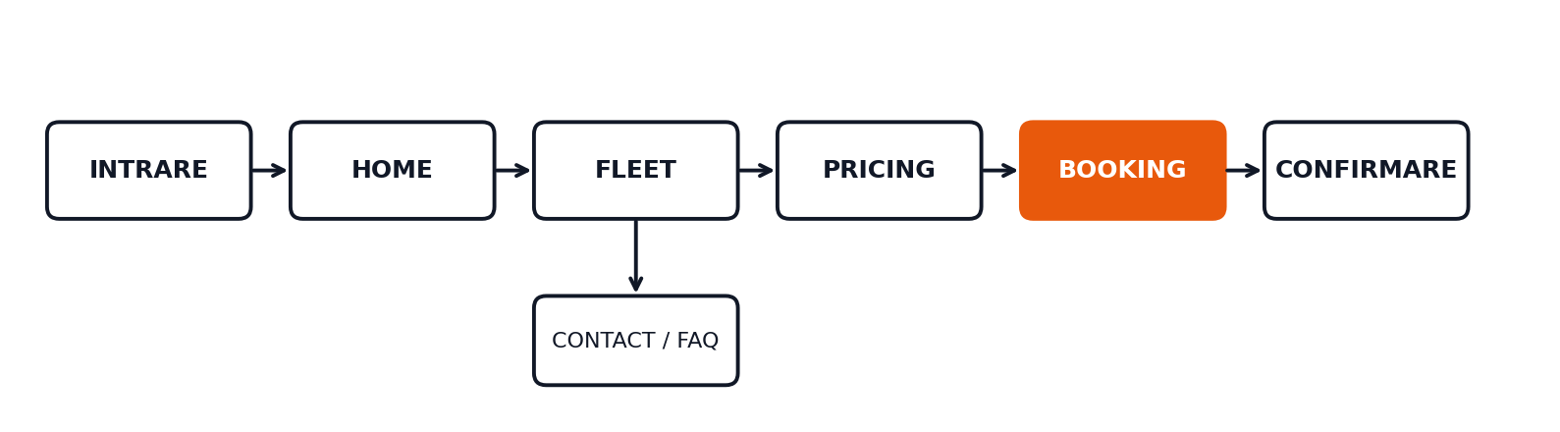

3. Wireframe simplificat pentru pagina Home
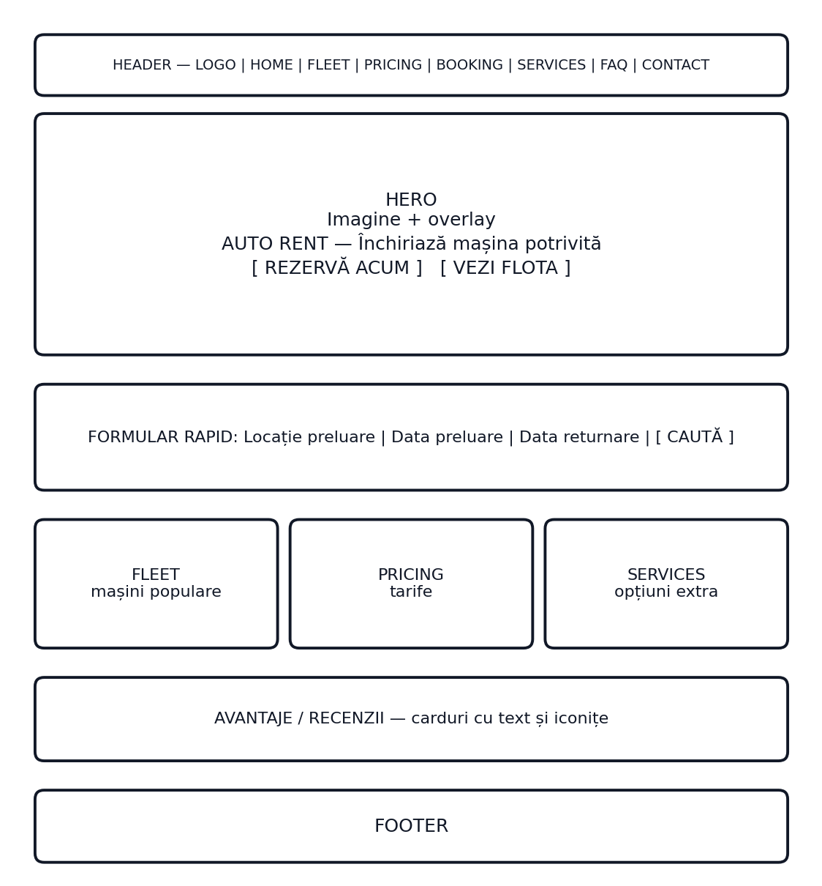

4. Organizarea fișierelor proiectului
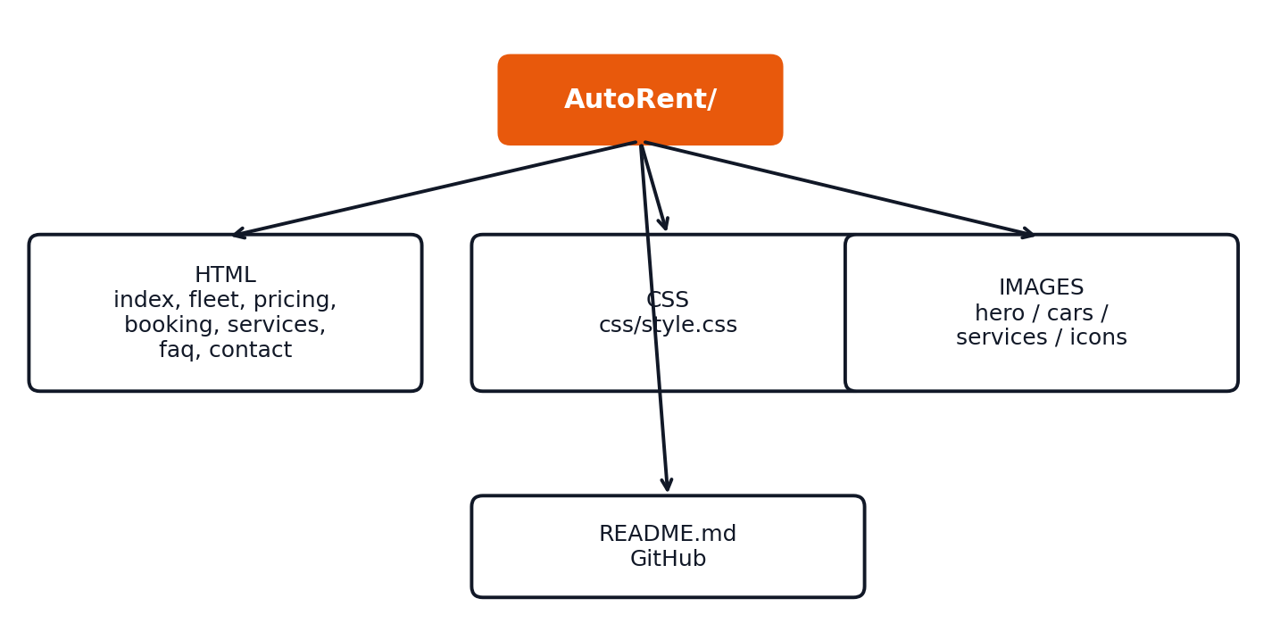

5. Fluxul de realizare a proiectului
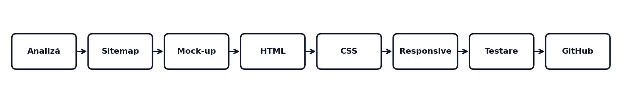

ANEXA F — MOCK-UP
Mock-up-ul prezintă conceptul vizual al paginii Home a site-ului Auto Rent: header-ul cu meniul de navigare, secțiunea Hero, titlul, descrierea introductivă, butoanele de acțiune, formularul rapid de căutare și cardurile cu categorii de automobile. Mock-up-ul servește drept reper pentru realizarea interfeței HTML și CSS.

ANEXA G — SCENARIU DE UTILIZARE
Pas | Acțiunea utilizatorului | Rezultatul
1 | Intră pe site | Se afișează pagina Home și secțiunea Hero.
2 | Apasă „Vezi flota” | Este direcționat către pagina cu automobile.
3 | Alege „Fleet” | Vede automobilele pe categorii, cu specificații.
4 | Alege „Pricing” | Vede tarifele, depozitul și condițiile.
5 | Alege „Services” | Vede opțiunile suplimentare.
6 | Alege „Booking” | Completează formularul de rezervare.
7 | Alege „FAQ” | Citește răspunsurile la întrebările frecvente.
8 | Alege „Contact” | Vede datele de contact și locațiile.

